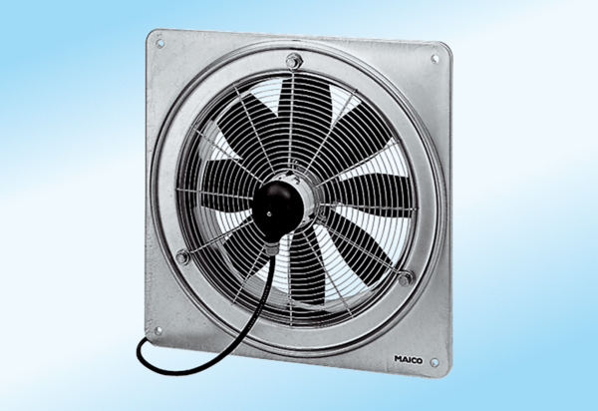Axial-Wandventilator DZQ 45/4 A-ExVerpackungseinheit: 1 StückSortiment: C
Artikelnummer: 0083.0781Hersteller: MAICO

